BỘ GIÁO DỤC VÀ ĐÀO TẠO
TRƯỜNG ĐẠI HỌC DUY TÂN


Tên đề tài:
NGHIÊN CỨU VÀ PHÁT TRIỂN HỆ THỐNG TỰ ĐỘNG TỔNG HỢP TIN TUYỂN DỤNG TỪ CÁC MẠNG XÃ HỘI VÀ WEBSITE VIỆC LÀM.

TÀI LIỆU ARCHITECTURE

GVHD: TS.Nguyễn Quốc Long
Nhóm SVTH:
Đỗ Phi Bình - 29211161641
Võ Thị Thu Hiền - 29201151592
Huỳnh Ngọc Vinh - 29211165598
Nguyễn Anh Vũ - 29210258572
Nguyễn Thị Thúy Vương - 29201135920

Đà Nẵng, tháng 8 năm 2026

THÔNG TIN DỰ ÁN
Dự án viết tắt | WTKVLTM
Tên dự án | Nghiên cứu và phát triển hệ thống tự động tổng hợp tin tuyển dụng từ các mạng xã hội và website việc làm.
Ngày bắt đầu | 20/08/2026 | Ngày kết thúc | 30/09/2026
Nơi thực hiện | Khoa Công nghệ thông tin – Đại học Duy Tân
Giảng viên hướng dẫn | ThS. Nguyễn Quốc Long  Email: quoclongdng@gmail.com  Phone:
Chủ sở hữu | ThS.Nguyễn Quốc Long  Email: quoclongdng@gmail.com  Phone:
Quản lý dự án | Nguyễn Quốc Long | quoclongdng@gmail.com
Thành viên trong đội | Đỗ Phi Bình | dophibinh.14112005@  gmail.com | 0762772054
Thành viên trong đội | Võ Thị Thu Hiền | thuhien92a1@gmail.com | 0838253973
Thành viên trong đội | Nguyễn Anh Vũ | vucaclo112@gmail.com | 0961921066
Thành viên trong đội | Huỳnh Ngọc Vinh | huynhngocvinh200591@  gmail.com | 0338851434
 | Nguyễn Thị Thúy Vương | Nguyenthithuyvuong11112005@gmail.com | 0378056155

THÔNG TIN TÀI LIỆU
Tên dự án | Nghiên cứu và phát triển hệ thống tự động tổng hợp tin tuyển dụng từ các mạng xã hội và website việc làm.
Tiêu đề tài liệu | Architecture Document
Người thực hiện | Nguyễn Thị Thúy Vương

LỊCH SỬ CHỈNH SỬA TÀI LIỆU
Phiên bản | Người chỉnh sửa | Ngày | Ghi chú
1.0 | Nguyễn Thị Thúy Vương | 16/09/2026 | Tạo tài liệu
1.1 | Nguyễn Thị Thúy Vương | 16/09/2026 | Chỉnh sửa tài liệu

PHÊ DUYỆT TÀI LIỆU
Người hướng dẫn | Nguyễn Quốc Long | Chữ ký
Người hướng dẫn | Nguyễn Quốc Long | Ngày | …./…./2026
Chủ sở hữu |  | Chữ ký
Chủ sở hữu |  | Ngày | …./…./2026
Đội sản xuất | Huỳnh Ngọc Vinh | Chữ ký
Đội sản xuất | Huỳnh Ngọc Vinh | Ngày | …./…./2026
Thành viên | Đỗ Phi Bình | Chữ ký
Thành viên | Đỗ Phi Bình | Ngày | …./…./2026
Thành viên | Võ Thị Thu Hiền | Chữ ký
Thành viên | Võ Thị Thu Hiền | Ngày | …./…./2026
Thành viên | Nguyễn Anh Vũ | Chữ ký
Thành viên | Nguyễn Anh Vũ | Ngày | …./…./2026
Thành viên | Nguyễn Thị Thúy Vương | Chữ ký
Thành viên | Nguyễn Thị Thúy Vương | Ngày | …./…./2026

MỤC LỤC
1. GIỚI THIÊU 4
1.1. Mục đích 4
1.2. Tài liệu liên quan 4
2. TỔNG QUAN 4
2.1. Tổng quan dự án 4
2.2. Bối cảnh dự án 4
2.3. Mục tiêu dự kiến 5
2.4. Các sơ đồ liên kết 5
3. CÁC YẾU TỐ TÁC ĐỘNG ĐẾN CẤU TRÚC 7
3.1. Yêu cầu về chức năng 7
3.2. Các hạn chế về kinh doanh 7
3.3. Các hạn chế về kỹ thuật 8
3.4. Các thuộc tính chất lượng 9
4. TỔNG QUAN VỀ CẤU TRÚC 9
4.1. Tổng quan về C&C View 9
5. MODULE VIEW 11
5.1. Hight-lever module view 13
6. ALLOCATION VIEW 15
6.1. Mô tả tổng quát 15
6.2. Mô tả chi tiết 17

- GIỚI THIÊU
  - Mục đích
Tài liệu nhằm mô tả kiến trúc tổng thể của hệ thống JobCrawler ở mức high-level, bao gồm các thành phần chính, mối quan hệ giữa các thành phần, cách kết nối và quy trình xử lý dữ liệu.
Tài liệu gồm 3 View chính:
- C&C View: Mô tả các thành phần và kết nối.
- Module View: Mô tả các module và chức năng.
- Allocation View: Mô tả cách triển khai hệ thống.
Đối tượng sử dụng hệ thống:
- Ứng viên: Tìm kiếm, xem, lưu và ứng tuyển việc làm.
- Nhà tuyển dụng: Đăng và quản lý tin tuyển dụng.
- Quản trị viên (Admin): Quản lý người dùng, tin tuyển dụng, dữ liệu Crawl và thống kê hệ thống.
  - Tài liệu liên quan
- ProjectProposal
- ProjectPlan
- ProductBacklog
- TỔNG QUAN
  - Tổng quan dự án
CS_445_JobCrawler là hệ thống tự động tổng hợp và quản lý tin tuyển dụng từ nhiều nguồn trên Internet. Hệ thống hỗ trợ thu thập, xử lý, chuẩn hóa và cung cấp thông tin việc làm cho người dùng.
Các dịch vụ đề xuất:
- Cung cấp nền tảng tổng hợp tin tuyển dụng từ nhiều nguồn khác nhau.
- Cung cấp công cụ tìm kiếm và lọc việc làm theo từ khóa, địa điểm, mức lương, kinh nghiệm,...
- Cung cấp chức năng xem, lưu và quản lý các tin tuyển dụng.
- Hỗ trợ nhà tuyển dụng đăng và quản lý tin tuyển dụng.
- Cung cấp công cụ quản lý dữ liệu Crawl và thống kê cho quản trị viên.
  - Bối cảnh dự án
Hiện nay, thông tin tuyển dụng được đăng tải trên nhiều website và mạng xã hội khác nhau, khiến người tìm việc phải mất nhiều thời gian để tìm kiếm và theo dõi thông tin.
Các dịch vụ đề xuất:
- Tự động thu thập dữ liệu tuyển dụng từ nhiều nguồn.
- Xử lý và chuẩn hóa dữ liệu tuyển dụng trước khi đưa vào hệ thống.
- Hỗ trợ người dùng tìm kiếm việc làm tập trung trên một nền tảng.
- Hỗ trợ lọc và tra cứu tin tuyển dụng theo nhiều tiêu chí.
- Hỗ trợ quản trị viên kiểm soát dữ liệu, tin tuyển dụng và hoạt động của hệ thống.
  - Mục tiêu dự kiến
Xây dựng các chức năng cơ bản cho ứng viên, nhà tuyển dụng và quản trị viên:
- Đăng ký, đăng nhập và quản lý tài khoản.
- Tìm kiếm, xem và lưu việc làm.
- Quản lý CV và ứng tuyển việc làm.
- Đăng và quản lý tin tuyển dụng.
- Quản lý người dùng, tin tuyển dụng và dữ liệu Crawler.
- Cung cấp thống kê và báo cáo hệ thống.
  - Các sơ đồ liên kết
- Xác định bối cảnh của hệ thống trong quá trình hoạt động trong thực tế.
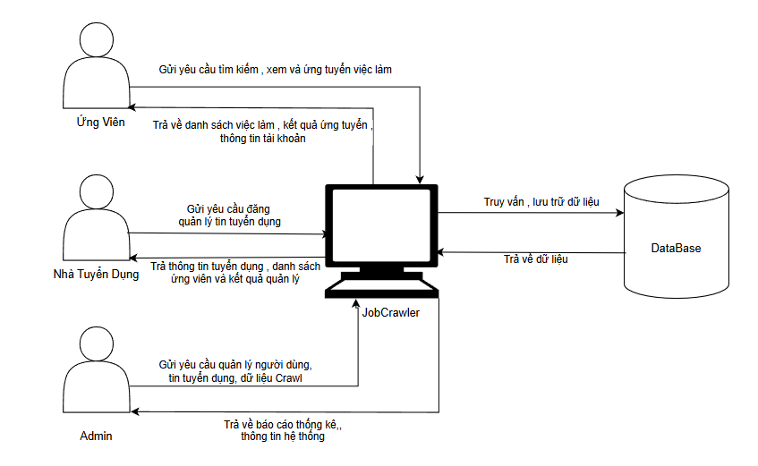
Hình 1: Sơ đồ ngữ cảnh của hệ thống

- CÁC YẾU TỐ TÁC ĐỘNG ĐẾN CẤU TRÚC
  - Yêu cầu về chức năng
ID | Tên Product Backlog | Mô tả
PB01 | Đăng ký tài khoản | Cho phép người dùng đăng ký tài khoản vào hệ thống.
PB02 | Đăng nhập hệ thống | Cho phép người dùng đăng nhập vào hệ thống.
PB03 | Quên mật khẩu | Cho phép người dùng khôi phục mật khẩu khi quên.
PB04 | Quản lý hồ sơ ứng viên | Quản lý thông tin cá nhân và hồ sơ của ứng viên.
PB05 | Tìm kiếm việc làm | Cho phép ứng viên tìm kiếm việc làm theo các tiêu chí.
PB06 | Xem chi tiết công việc | Hiển thị thông tin chi tiết của tin tuyển dụng.
PB07 | Ứng tuyển việc làm | Cho phép ứng viên thực hiện ứng tuyển vào công việc.
PB08 | Quản lý cá nhân | Cho phép người dùng quản lý và cập nhật thông tin cá nhân.
PB09 | Cấu hình Bot Crawler | Cấu hình lịch trình và hoạt động thu thập dữ liệu tuyển dụng.
PB10 | Xử lý dữ liệu (ETL) | Thu thập, xử lý, chuẩn hóa và lưu trữ dữ liệu tuyển dụng.
PB11 | Xác thực doanh nghiệp | Hỗ trợ xác thực thông tin của nhà tuyển dụng/doanh nghiệp.
PB12 | Đăng tin tuyển dụng | Cho phép nhà tuyển dụng đăng tin tuyển dụng lên hệ thống.
PB13 | Quản lý tuyển dụng | Cho phép nhà tuyển dụng quản lý các tin tuyển dụng.
PB14 | Quản lý và kiểm duyệt tin tuyển dụng | Cho phép Admin quản lý và kiểm duyệt tin tuyển dụng.
PB15 | Quản lý người dùng | Cho phép Admin quản lý tài khoản và người dùng trong hệ thống.
PB16 | Báo cáo Dashboard | Hiển thị Dashboard và các báo cáo thống kê của hệ thống.

  - Các hạn chế về kinh doanh
Dưới đây là những hạn chế về kinh doanh của dự án JobCrawler:
- Dự án được thực hiện trong thời gian giới hạn theo kế hoạch của nhóm. Sau khi bàn giao, nhóm sẽ khắc phục các lỗi và hoàn thiện các chức năng còn thiếu.
- Nhóm không có ngân sách cho phần mềm thương mại, vì vậy ưu tiên sử dụng các phần mềm, thư viện và công cụ mã nguồn mở hoặc miễn phí.
- Tài nguyên sẵn có của nhóm được giới hạn trong thời gian thực hiện dự án và nguồn lực của các thành viên.
- Hệ thống được xây dựng trong phạm vi đồ án học tập, do đó một số chức năng nâng cao có thể chưa được triển khai đầy đủ.
  - Các hạn chế về kỹ thuật
Công cụ và môi trường phát triển hệ thống JobCrawler:
- Sử dụng HTML, JavaScript và ReactJS cho Frontend.
- Sử dụng Spring Boot / REST API cho Backend.
- Sử dụng PostgreSQL để lưu trữ dữ liệu.
- Sử dụng Bot Crawler để tự động thu thập dữ liệu tuyển dụng.
- Người dùng truy cập hệ thống thông qua trình duyệt Web như Google Chrome, Microsoft Edge hoặc Mozilla Firefox.
- Hệ thống sử dụng giao thức HTTP/HTTPS để trao đổi dữ liệu giữa Client và Server.
  - Các thuộc tính chất lượng
Các thuộc tính chất lượng được xác định nhằm định hướng việc thiết kế kiến trúc hệ thống JobCrawler. Mỗi thuộc tính được đánh giá theo hai tiêu chí:
- Mức độ quan trọng: mức độ ảnh hưởng của thuộc tính đến hệ thống.
- Mức độ ước lượng (D): mức độ khó khăn khi đáp ứng thuộc tính trong quá trình phát triển.
Thang đo được sử dụng:
- Cao (High - H)
- Vừa (Medium - M)
- Thấp (Low - L)
- TỔNG QUAN VỀ CẤU TRÚC
Chúng tôi chủ yếu sử dụng C&C View để mô tả và phân tích các thuộc tính kiến trúc, yêu cầu chất lượng và các yêu cầu chức năng mà hệ thống JobCrawler phải đáp ứng.
  - Tổng quan về C&C View
- C&C View phân chia hệ thống thành các thành phần có hoạt động trong thời gian chạy như Client, Application Server, Database và Crawl Service, cùng với các kết nối trao đổi dữ liệu giữa các thành phần.
- Sơ đồ dưới đây thể hiện tổng quan cấu trúc của hệ thống JobCrawler và các thành phần liên quan. Hệ thống gồm các thành phần được liên kết như sau:
- Client: Giao diện React.js, cho phép ứng viên, nhà tuyển dụng và Admin sử dụng hệ thống.
- Application Server: Xử lý REST API, xác thực người dùng, quản lý việc làm, ứng tuyển và thống kê.
- PostgreSQL: Lưu trữ thông tin người dùng, việc làm, đơn ứng tuyển và dữ liệu Crawl.
- Crawl Service: Thu thập, phân tích, chuẩn hóa và phát hiện dữ liệu tuyển dụng trùng lặp.
- External Sources: Các website tuyển dụng và mạng xã hội cung cấp dữ liệu cho hệ thống.

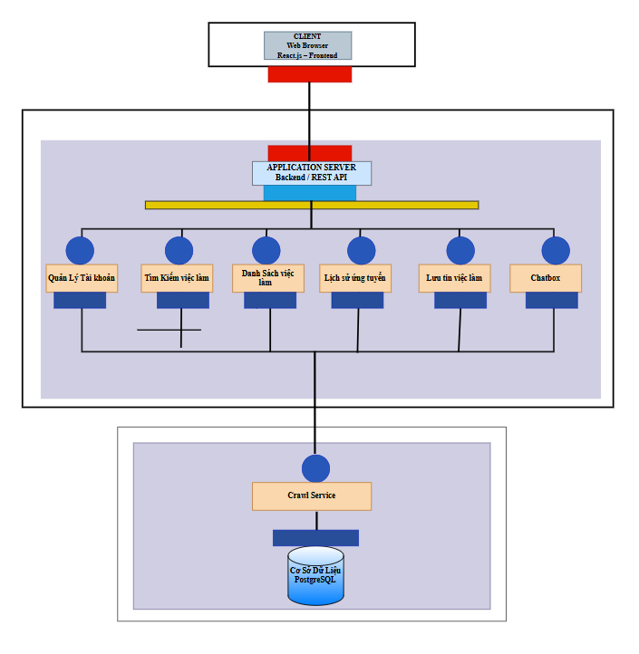
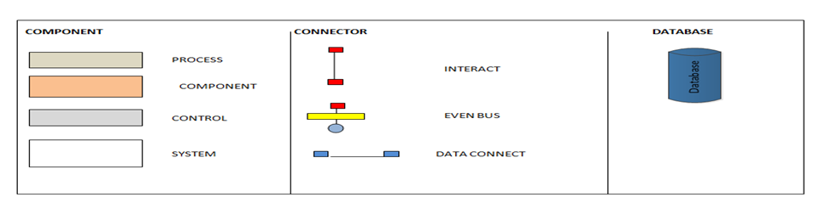
Hình 2: C&C View
- Client: Người dùng đầu cuối của hệ thống, gồm Ứng viên, Nhà tuyển dụng và Admin. Client truy cập hệ thống thông qua trình duyệt để kết nối với các thành phần khác.
- Quản lý tài khoản: Thành phần xử lý các yêu cầu liên quan đến tài khoản:
§ User Story:
- US01 – Là ứng viên, tôi có thể đăng ký, đăng nhập và quản lý tài khoản.
- US02 – Là nhà tuyển dụng, tôi có thể đăng nhập và quản lý tài khoản.
- US03 – Là Admin, tôi có thể quản lý tài khoản người dùng.
- Quản lý việc làm: Thành phần xử lý các yêu cầu về tin tuyển dụng:
§ User Story:
- US04 – Là ứng viên, tôi có thể tìm kiếm và xem việc làm.
- US05 – Là ứng viên, tôi có thể lưu và ứng tuyển việc làm.
- US06 – Là nhà tuyển dụng, tôi có thể đăng và quản lý tin tuyển dụng.
- US07 – Là Admin, tôi có thể kiểm duyệt tin tuyển dụng.
- Crawl dữ liệu: Thành phần thực hiện thu thập và xử lý dữ liệu tuyển dụng từ các nguồn bên ngoài.
- Thống kê:
§ User Story:
- US08 – Là Admin, tôi có thể xem thống kê và báo cáo hệ thống.
- Database: Database là một thành phần của hệ thống, có chức năng lưu trữ và cung cấp dữ liệu về tài khoản, tin tuyển dụng, đơn ứng tuyển và dữ liệu Crawl.
- MODULE VIEW
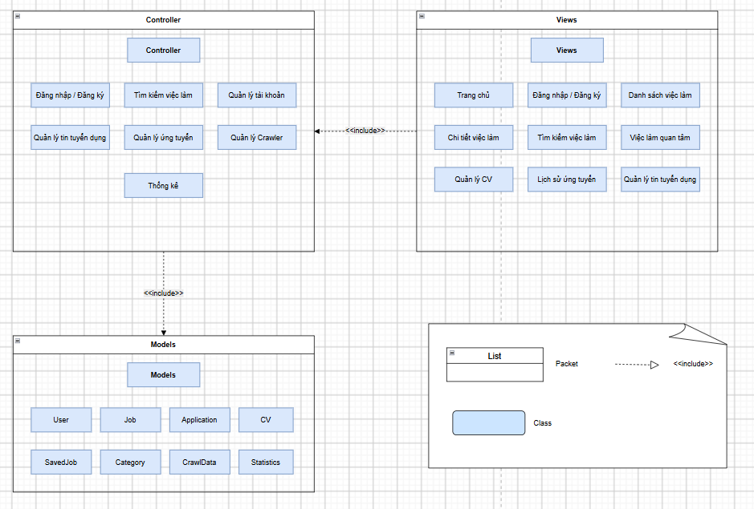
Hình 3: Module view

  - Hight-lever module view
Hệ thống JobCrawler được tổ chức thành các module chính nhằm phân tách các nhóm chức năng và hỗ trợ việc phát triển, bảo trì hệ thống. Các module chính bao gồm:
- Authentication & User Management: Quản lý đăng ký, đăng nhập, tài khoản và phân quyền người dùng.
- Job Management: Quản lý tin tuyển dụng, tìm kiếm, lọc và xem chi tiết việc làm.
- Application Management: Hỗ trợ ứng viên lưu việc làm, quản lý CV và ứng tuyển.
- Crawl Management: Thu thập, xử lý và chuẩn hóa dữ liệu tuyển dụng từ các nguồn bên ngoài.
- Duplicate Detection: Phát hiện và xử lý các tin tuyển dụng trùng lặp.
- Admin Management: Quản lý người dùng, kiểm duyệt tin tuyển dụng, nguồn dữ liệu và dữ liệu Crawl.
- Statistics: Cung cấp Dashboard và thống kê hoạt động của hệ thống.
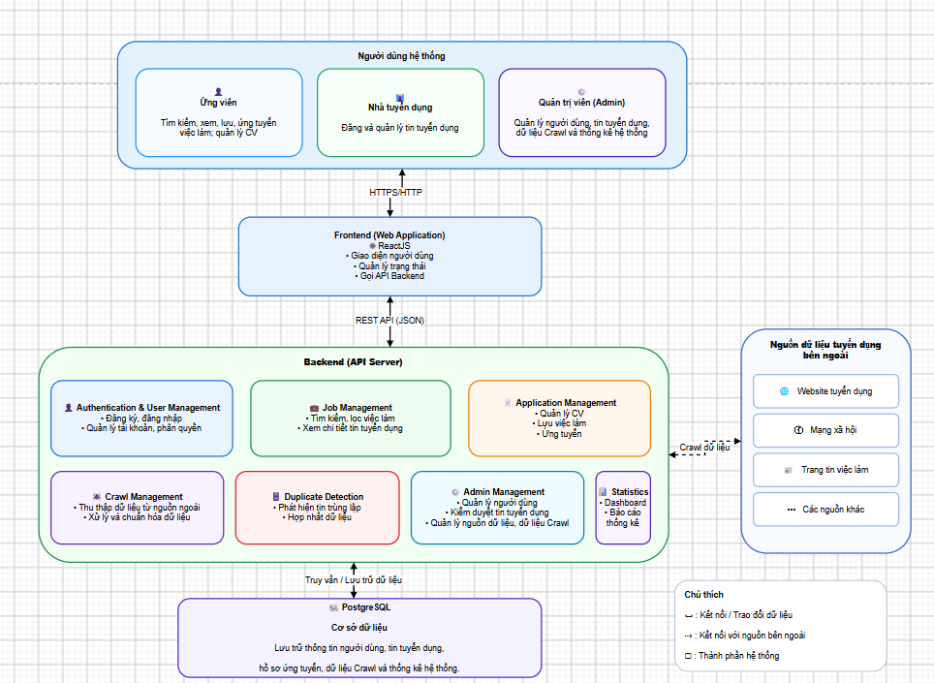
Hình 4: Mô hình MVC
Thành phần | Mô tả
1. Người dùng hệ thống → Frontend | Người dùng gồm Ứng viên, Nhà tuyển dụng và Quản trị viên (Admin) truy cập hệ thống thông qua trình duyệt và gửi yêu cầu đến giao diện Frontend (Web Application).
2. Frontend → Backend (API Server) | Frontend tiếp nhận thao tác của người dùng và gửi yêu cầu đến Backend thông qua REST API/JSON để xử lý các chức năng của hệ thống.
3. Backend → Authentication & User Management | Backend xử lý các chức năng đăng ký, đăng nhập, quản lý tài khoản và phân quyền người dùng.
4. Backend → Job Management | Backend xử lý các chức năng tìm kiếm, lọc, xem danh sách và chi tiết tin tuyển dụng.
5. Backend → Application Management | Backend xử lý các chức năng quản lý CV, quản lý lịch sử ứng tuyển và hỗ trợ ứng tuyển việc làm.
6. Backend → Crawl Management | Backend gửi yêu cầu đến Crawl Management để thực hiện thu thập dữ liệu từ các nguồn tuyển dụng bên ngoài và quản lý quá trình Crawl.
7. Crawl Management → Nguồn dữ liệu bên ngoài | Crawl Service thu thập dữ liệu tuyển dụng từ website tuyển dụng, mạng xã hội, trang tin việc làm và các nguồn khác.
8. Crawl Management → Duplicate Detection | Dữ liệu sau khi thu thập được xử lý và kiểm tra nhằm phát hiện các tin tuyển dụng trùng lặp trước khi lưu vào hệ thống.
9. Backend → Admin Management | Admin Management cung cấp chức năng cho quản trị viên quản lý người dùng, tin tuyển dụng, nguồn dữ liệu và các hoạt động quản trị hệ thống.
10. Backend → Statistics | Module Statistics tổng hợp và cung cấp Dashboard, báo cáo và thống kê về dữ liệu tuyển dụng và hoạt động của hệ thống.
11. Backend → PostgreSQL | Backend truy xuất và lưu trữ dữ liệu vào PostgreSQL Database, bao gồm thông tin người dùng, tin tuyển dụng, CV, đơn ứng tuyển, việc làm đã lưu và dữ liệu Crawl.
12. PostgreSQL →  Backend | PostgreSQL trả dữ liệu theo yêu cầu của Backend để hệ thống tiếp tục xử lý và cung cấp kết quả cho người dùng.
13. Backend → Frontend | Backend trả kết quả xử lý thông qua REST API/JSON cho Frontend.
14. Frontend → Người dùng hệ thống | Frontend hiển thị kết quả lên giao diện để Ứng viên, Nhà tuyển dụng và Admin tiếp tục sử dụng hệ thống.

- ALLOCATION VIEW
  - Mô tả tổng quát

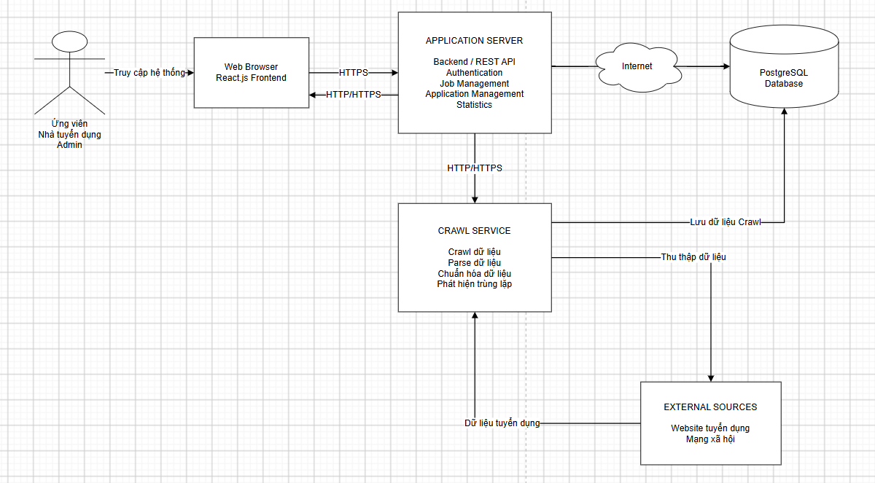
Hình 5: Allocation View
- Database là thành phần lưu trữ và quản lý toàn bộ dữ liệu của hệ thống. Cơ sở dữ liệu sử dụng PostgreSQL để lưu thông tin người dùng, tin tuyển dụng, hồ sơ ứng tuyển, dữ liệu Crawl, việc làm đã lưu và các thông tin thống kê của hệ thống.
Thành phần | Mô tả
Ứng viên / Nhà tuyển dụng / Admin | Là các tác nhân sử dụng hệ thống để tìm kiếm việc làm, ứng tuyển, đăng tin tuyển dụng và quản trị hệ thống.
Web Browser (ReactJS Frontend) | Giao diện người dùng chạy trên trình duyệt, cho phép người dùng tương tác với hệ thống thông qua các chức năng của website.
Application Server | Xử lý nghiệp vụ của hệ thống thông qua Backend và REST API, bao gồm xác thực người dùng, quản lý việc làm, quản lý ứng tuyển và thống kê dữ liệu.
Crawl Service | Thành phần thu thập dữ liệu tuyển dụng từ các nguồn bên ngoài, thực hiện phân tích, chuẩn hóa dữ liệu và phát hiện dữ liệu trùng lặp trước khi lưu vào cơ sở dữ liệu.
External Sources | Các nguồn dữ liệu bên ngoài như website tuyển dụng, mạng xã hội và các trang đăng tin việc làm.
PostgreSQL Database | Lưu trữ dữ liệu người dùng, việc làm, hồ sơ ứng tuyển, dữ liệu Crawl, việc làm đã lưu và thông tin thống kê của hệ thống.
Internet / HTTP/HTTPS | Giao thức kết nối và truyền dữ liệu giữa các thành phần trong hệ thống.

  - Mô tả chi tiết
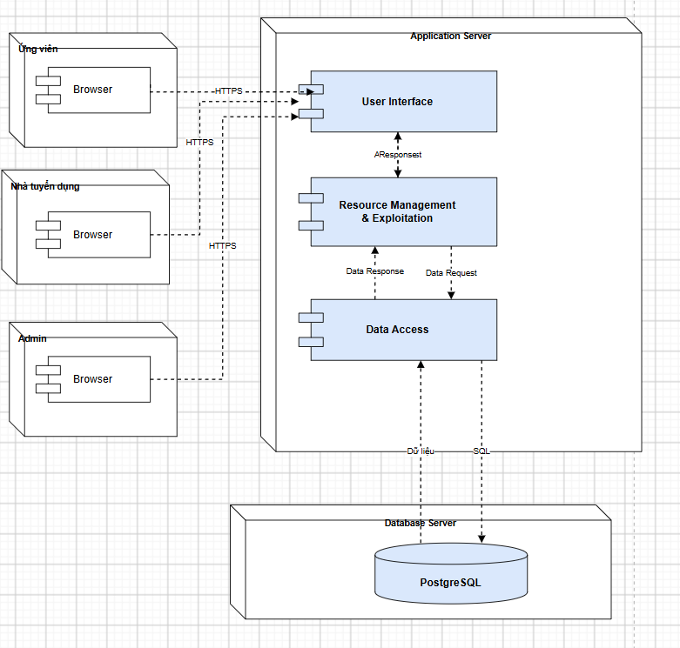
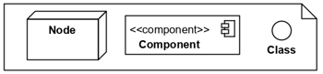
Hình 6: Detailed Allocation View
Trong đó:
- Ứng viên, Nhà tuyển dụng, Admin: Là các tác nhân sử dụng hệ thống thông qua trình duyệt Web. Ứng viên tìm kiếm và ứng tuyển việc làm, Nhà tuyển dụng đăng và quản lý tin tuyển dụng, Admin quản lý và kiểm duyệt hệ thống.
- Application Server: Là thành phần trung tâm của hệ thống, chịu trách nhiệm xử lý các yêu cầu từ người dùng, thực hiện các nghiệp vụ và kết nối với cơ sở dữ liệu thông qua Data Access.
- User Interface: Cung cấp giao diện để Ứng viên, Nhà tuyển dụng và Admin tương tác với hệ thống thông qua trình duyệt.
- Resource Management & Exploitation: Xử lý các nghiệp vụ và quản lý tài nguyên của hệ thống như tài khoản, tin tuyển dụng, ứng tuyển và dữ liệu liên quan.
- Data Access: Thực hiện truy xuất, thêm, sửa và cập nhật dữ liệu giữa Application Server và cơ sở dữ liệu.
- Database Server: Là máy chủ cơ sở dữ liệu của hệ thống, sử dụng PostgreSQL để lưu trữ và quản lý dữ liệu.
- PostgreSQL: Lưu trữ thông tin người dùng, tin tuyển dụng, CV, đơn ứng tuyển, việc làm đã lưu và dữ liệu Crawl.

